Mörsdorf 17. Okt. 2003
Der Party-Knaller des Jahres !

Wiesn-Party mit den PARTYANIMALS und ONKEL JÜRGEN

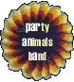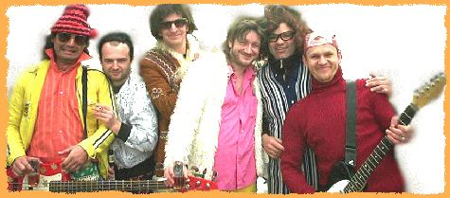 ..........partyanimalsband
meets

Jürgen Drews
